Vaticano
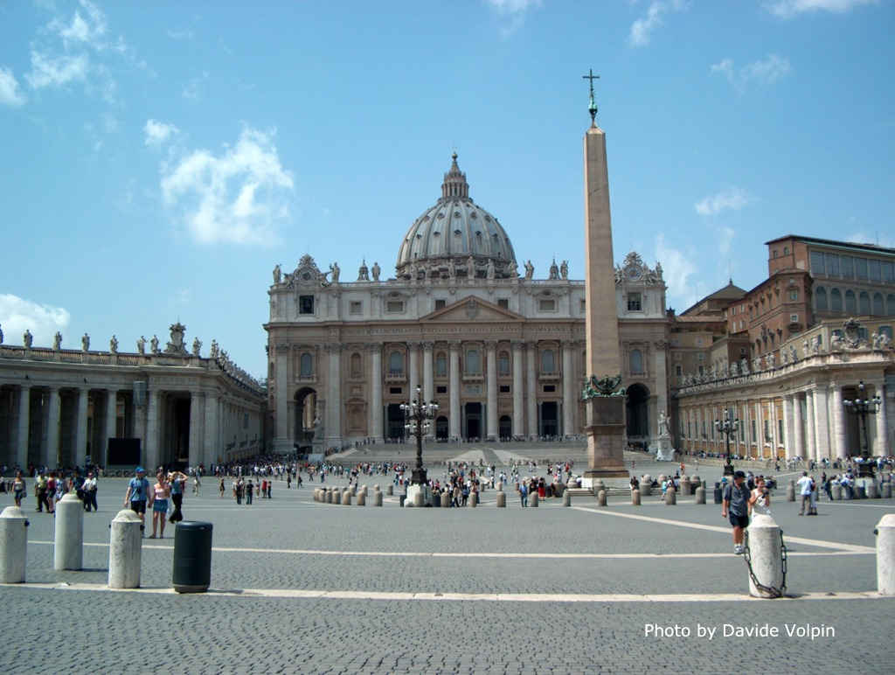
La Ciudad del Vaticano está sobre la colina vaticana, al noroeste de Roma y al oeste del Tíber (o Tevere). Sus murallas medievales y renacentistas tienen seis puertas. Su esplendor artístico, no sólo religioso, proviene del Renacimiento, cuando la mayor parte de los artistas de renombre trabajaron para sus señores que fueron los Papas.
La obra más señorial y admirable es la basílica de San Pedro, construida en los siglos XV y XVII, diseñada por Donato Bramante, Miguel Ángel y Gian Lorenzo Bernini, ante la que se abre la señorial plaza de San Pedro.

El palacio del Vaticano comprende más de 1.000 habitaciones y contiene la residencia pontificia, las oficinas del gobierno religioso de la Iglesia católica y capillas, museos y una biblioteca. Alguna de estas estancia son de fama mundial: la Capilla Sixtina con los frescos de Miguel Ángel, las habitaciones con los frescos de Rafael, los museos del Vaticano, como son el Gregoriano de Arte Egipcio, el Gregoriano de Arte Etrusco, el Pío Clementino, con una colección de antigüedades, el Chiaramonti y la Pinacoteca del Vaticano. La Biblioteca del Vaticano contiene una colección de antiguos manuscritos y más de un millón de volúmenes encuadernados.
La Ciudad del Vaticano, reconocida como Estado en los Pacto de Letrán (Mussolini y Pío XI en 1929), está gobernada por el Papa, cabeza simbólica del poder ejecutivo, legislativo y judicial.
El poder ejecutivo se delega en un gobernador, responsable directo ante el Papa. El Colegio Cardenalicio y varias congregaciones asisten al Papa en el ejercicio legislativo. El poder judicial se asocia a los tribunales eclesiásticos y las apelaciones a sus decisiones se dirigen al Tribunal de la Rota y al Tribunal Supremo de Signatura Apostólica.
La Secretaría de Estado del Vaticano representa a la Santa Sede en las relaciones diplomáticas con las naciones y los organismos internacionales. La Guardia suiza se ocupa de la seguridad y del orden de los 800 ó 900 "ciudadanos" de este miniestado y garantiza la protección del Pontífice.

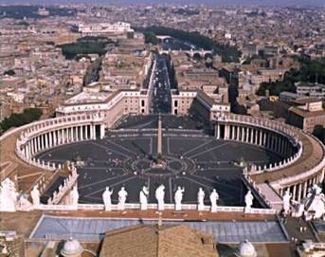

La plaza de San Pedro está vigilada y protegida por la policía italiana. Castel Gandolfo, palacio de verano del Papa en las afueras de Roma, y las otras iglesias o edificios que pertenecen al Vaticano con carácter de extraterritorialidad, se hallan también protegidas y vigiladas por las fuerzas de seguridad del Estado italiano.
La Ciudad del Vaticano tiene su moneda: la lira vaticana, a la par con la lira italiana, pero ya en desuso. Tiene su propio sistema postal. Cuenta también con una estación de ferrocarril. Tiene su periódico (L'Osservatore romano) una emisora de radio y otra de Televisión. Administra sus propios servicios de teléfono y telégrafo.

Los presupuestos anuales de ingresos y gastos se gestionan en relación al Banco del Vaticano. Los donativos mundiales y la explotación de los propios bienes: museos, publicaciones, etc., son su fuente de ingresos.

